欢迎来到mcdd的个人主页

它由github建立

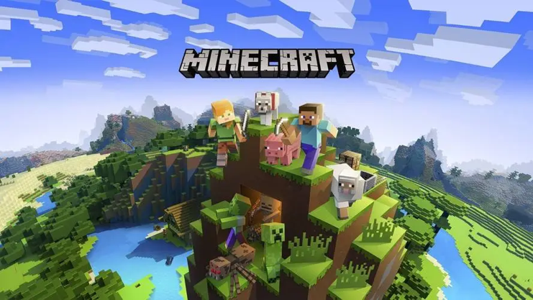

\*\*\*\*\*\*\*\*\*\*\*\*\*\*\*\*\*\*\*

本人（戴梓浩）有个计划，叫枪械大作战，有时被人调侃成戴戴大作战，恶心死人了！具体见：https://www.minebbs.com/threads/vmw.15839/